Санкт-Петербургский Исследовательский Университет Информационных Технологий Механики и Оптики

Факультет Программной Инженерии и Компьютерной Техники



Вариант № 311599

Лабораторная работа № 1

по дисциплине

Основы профессиональной деятельности

Выполнил

Федоров Вадим

501591;

Группа

P3113;

Преподаватель

Остапенко Ольга

Денисовна

Санкт-Петербург 2022 г.

# Текст задания:

1. Создать приведенное в варианте дерево каталогов и файлов с содержимым. В качестве корня дерева использовать каталог lab0 своего домашнего каталога. Для создания и навигации по дереву использовать команды: mkdir, echo, cat, touch, ls, pwd, cd, more, cp, rm, rmdir, mv.

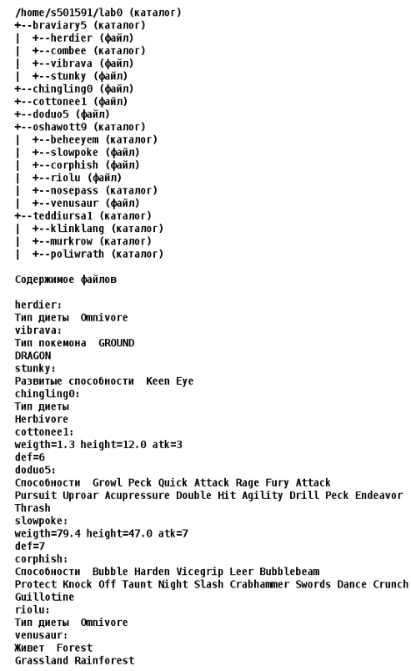

1. Установить согласно заданию права на файлы и каталоги при помощи команды chmod, используя различные способы указания прав.

* braviary5: права 711
* herdier: владелец должен читать файл; группа-владелец должна читать файл; остальные пользователи должны не иметь никаких прав
* combee: владелец должен записывать директорию и переходить в нее; группа-владелец должна только переходить в директорию; остальные пользователи должны только переходить в директорию
* vibrava: права 004
* stunky: rw--w-r--
* chingling0: владелец должен не иметь никаких прав; группа-владелец должна читать файл; остальные пользователи должны читать файл
* cottonee1: права 006
* doduo5: владелец должен читать файл; группа-владелец должна читать файл; остальные пользователи должны читать файл
* oshawott9: права 750
* beheeyem: права 337
* slowpoke: владелец должен читать файл; группа-владелец должна не иметь никаких прав; остальные пользователи должны читать файл
* corphish: права 640
* riolu: владелец должен не иметь никаких прав; группа-владелец должна не иметь никаких прав; остальные пользователи должны читать и записывать файл
* nosepass: права 550
* venusaur: ---rw--w-
* teddiursa1: права 751
* klinklang: -wx--x--x
* murkrow: права 305
* poliwrath: владелец должен записывать директорию и переходить в нее; группа-владелец должна читать и записывать директорию; остальные пользователи должны только переходить в директорию

3. Скопировать часть дерева и создать ссылки внутри дерева согласно заданию при помощи команд cp и ln, а также комманды cat и перенаправления ввода-вывода.

* создать символическую ссылку c именем Copy_20 на директорию braviary5 в каталоге lab0
* скопировать содержимое файла cottonee1 в новый файл lab0/braviary5/herdiercottonee
* cоздать символическую ссылку для файла doduo5 с именем lab0/braviary5/stunkydoduo
* объеденить содержимое файлов lab0/oshawott9/corphish, lab0/oshawott9/slowpoke, в новый файл lab0/doduo5_35
* скопировать рекурсивно директорию oshawott9 в директорию lab0/oshawott9/beheeyem
* cоздать жесткую ссылку для файла doduo5 с именем lab0/oshawott9/corphishdoduo
* скопировать файл cottonee1 в директорию lab0/oshawott9/nosepass

4. Используя команды cat, wc, ls, head, tail, echo, sort, grep выполнить в соответствии с вариантом задания поиск и фильтрацию файлов, каталогов и содержащихся в них данных.

* Подсчитать количество символов содержимого файла doduo5, результат дописать в тот-же файл, ошибки доступа перенаправить в файл в директории /tmp
* Вывести рекурсивно список имен и атрибутов файлов в директории lab0, начинающихся на символ 'b', список отсортировать по убыванию даты изменения записи о файле, добавить вывод ошибок доступа в стандартный поток вывода
* Рекурсивно вывести содержимое файлов с номерами строк из директории lab0, имя которых заканчивается на 'r', строки отсортировать по имени a->z, ошибки доступа не подавлять и не перенаправлять
* Вывести два последних элемента рекурсивного списка имен и атрибутов файлов в директории lab0, начинающихся на символ 's', список отсортировать по возрастанию даты доступа к файлу, подавить вывод ошибок доступа
* Подсчитать количество строк содержимого файлов: herdier, vibrava, stunky, отсортировать вывод по увеличению количества, подавить вывод ошибок доступа
* Вывести рекурсивно список имен файлов в директории oshawott9, список отсортировать по имени a->z, ошибки доступа не подавлять и не перенаправлять

5. Выполнить удаление файлов и каталогов при помощи команд rm и rmdir согласно варианту задания.

* Удалить файл chingling0
* Удалить файл lab0/oshawott9/corphish
* удалить символические ссылки lab0/braviary5/stunkydod*
* удалить жесткие ссылки lab0/oshawott9/corphishdod*
* Удалить директорию oshawott9
* Удалить директорию lab0/teddiursa1/klinklang

# Выполнение

# Код -

# Вывод

Эта лабораторная работа помогла запомнить команды, которые я использую в UNIX-системах, ориентироваться в файловой системе, искать файлы по имени и содержанию, узнать новые утилиты и их ключи, дала мне новый взгляд на то, как их использовать.